欣中天然氣(股)公司 測量作業項目照片
工程案號 | 568 | 申請書編號 | CG1L00568
施工地址 | 南屯區大墩十二街368號一帶(大墩十二街368號至大正街口一帶) | 承攬商 | 庭安科技
測量照片
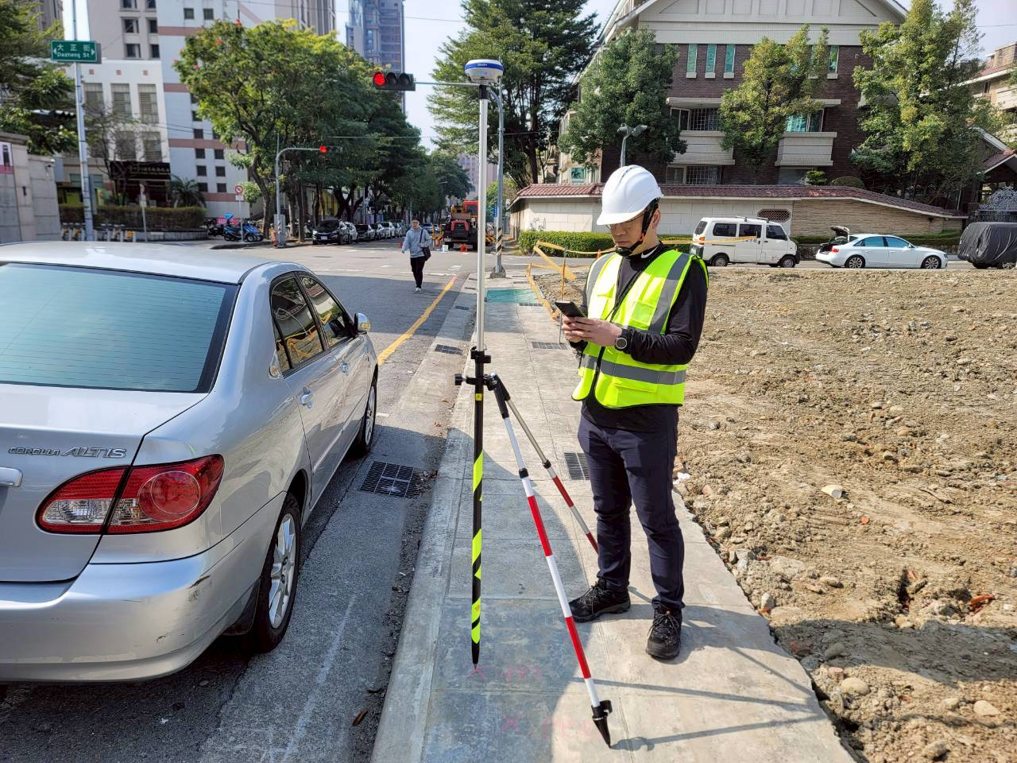 |  | 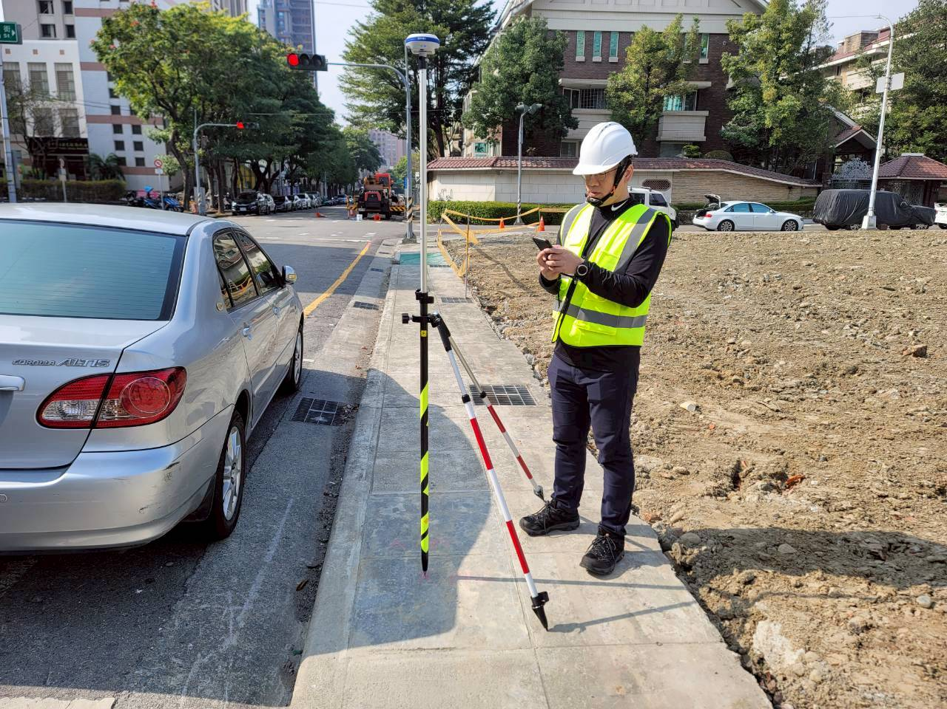

欣中天然氣(股)公司 測量作業項目照片
工程案號 | 568 | 申請書編號 | CG1L00568
施工地址 | 南屯區大墩十二街368號一帶(大墩十二街368號至大正街口一帶) | 承攬商 | 庭安科技
點位圖
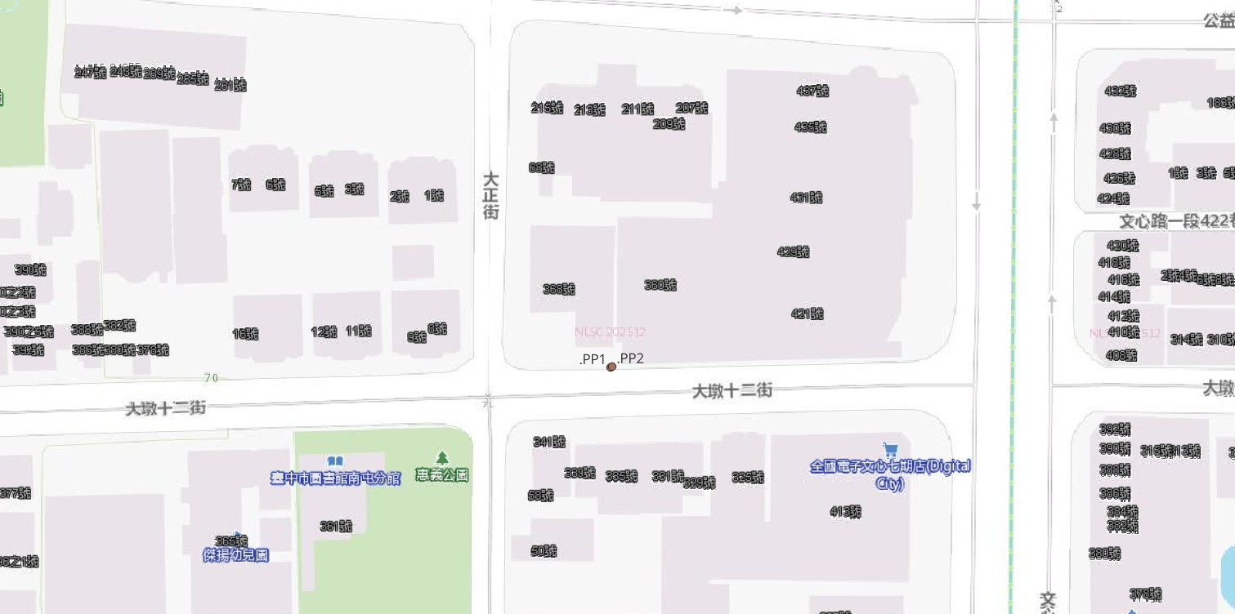
道挖系統上傳完成截圖
